**Project Charter Lean para un Proyecto Pequeño**

|  |  |  |  |
| --- | --- | --- | --- |
| **Número de Proyecto** | **Nombre del Proyecto** | | |
| #1 | Twittrend | | |
| **Project Manager** | | **Sponsor** | **Fecha** |
| Ing. Noel Andrew Ortiz Mitre | | Ricardo Sandoval Mendoza, Director de producción | 16/10/09 |

**Descripción del Proyecto**

|  |
| --- |
| **Antecedentes** – Porqué nace el proyecto y los objetivos del negocio que soporta |
| Las tendencias en twitter han marcado una pauta para conocer y analizar los temas más importantes del momento, ya sea por país o globalmente. Representando así las situaciones culturales y sociales del mundo. |
| **Objetivos del Proyecto –** Específicos, Medibles, Alcanzables, Realistas, con Fecha |
| 1.- Desarrollar una herramienta que permita acceder al registro de tendencias en twitter.  2.- Twittrend deberá proveer las tendencias globales o geográficas, según sea el caso.  3.- Las tendencias serán actualizables.  4.- Realizar una organización de las tendencias de manera ordenada y accesible. |
| **Alcance del Proyecto y lo que NO esta dentro del Alcance** |
| 1.- Twittrend no será responsiva.  2.- No contará con inicio de sesión. |
| **Presupuesto Asignado** – Define la Moneda Pesos, Dólares, Rupias |
| $10000 dls. |
| **Clientes y Stakeholders Principales –** Nombre y Puesto– |
| Dr. Maya Carrillo Ruiz |
| **Equipo de Trabajo** –Nombre y Puesto– |
| -Noel Andrew Ortiz Mitre: Diseñador, Arquitecto sr. y programador jr.  -Ricardo Sandoval Mendoza: Recursos humanos, StakeHolder  -Kebyn Cristopher Martínez Vásquez: Tesorero, Stakeholder |

**Información sobre el Proyecto**

|  |
| --- |
| **Entregables a un alto nivel –** resultados, productos o servicios que producirá |
| 1.- Carta del proyecto.  2.- Especificación de requerimientos según el estándar IEE830.  3.- Modelado y arquitectura del sistema.  4.- Prototipo en funcionamiento de la página.  5.- Página final. |
| **Supuestos del Proyecto –** factores que se consideran ciertos, reales y certeros |
| -El equipo del proyecto tendrá por lo menos 2 horas de su tiempo diario para realizar el proyecto.  -El modelado e implementación serán las etapas más prolongadas.  -No se quitarán los fondos durante el ciclo de vida del proyecto.  -El proyecto funcionará como una página web. |
| **Restricciones Identificadas** – Tiempo, Calidad, Costo, Alcance – |
| -7 semanas para terminar el proyecto.  - Twittrend será únicamente una página web. |
| **Riesgos Identificados** |
| -Falta de experiencia con la API de Twitter. |
| **Una vez Completado el Proyecto, el impacto esperado en la Documentación Interna** |
|  |

Firmado

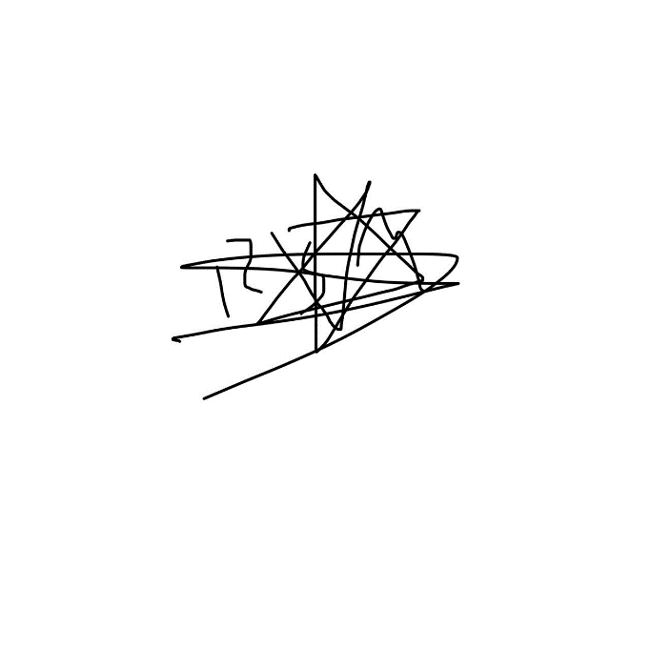**Project Sponsor Project Manager**



Director José Ricardo Sandoval Mendoza

Ing. Noel Andrew Ortiz Mitre